102學年度第2學期高三國文科驗書公告
(不含體育班及實技班)
- 驗書期限：自102年10月2日(星期三)至102年10月7日(星期一)止
驗書時間：早上8:00-12:00 下午13:00-17:00
驗書地點：教務處賴小姐處
- 所驗之書本，作者及出版書局應與本校規定之書單相符，驗書後請保留驗書單。
- 其他科目之驗書日期待確定後再另行公告。
- 書單可上本校網站首頁【校務行政】或至行政單位/教務處/訊息公告下載書單。
班級: «班級» 導師簽名：_______________
(無須繳回)
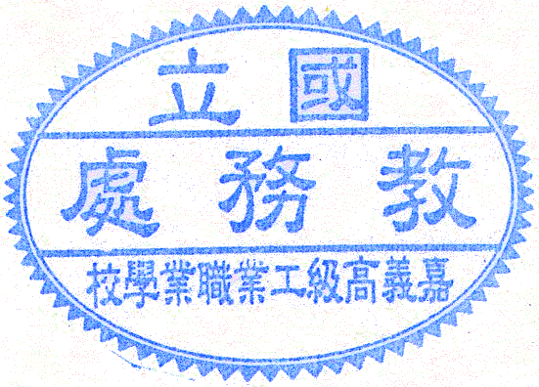
教務處 敬啟102.10.02

